РОССИЙСКАЯ ФЕДЕРАЦИЯ
АМУРСКАЯ ОБЛАСТЬ ШИМАНОВСКИЙ РАЙОН
АДМИНИСТРАЦИЯ МАЛИНОВСКОГО СЕЛЬСОВЕТА

ПОСТАНОВЛЕНИЕ

20.12.2018 № 112

с. Малиновка
Об утверждении реестра и схемы мест размещения контейнерных площадок для временного хранения твердых коммунальных отходов на территории Малиновского муниципального образования
В соответствии с Федеральным законом от 06.10.2003 № 131-ФЗ «Об общих принципах организации местного самоуправления в Российской Федерации», Постановлением Правительства Российской Федерации от 31.08.2018 № 1039 «Об утверждении Правил обустройства мест (площадок) накопления твёрдых коммунальных отходов и ведения их реестра», Уставом Малиновского сельсовета, в целях упорядочения обустройства мест (площадок) накопления твёрдых коммунальных отходов и ведения их реестра на территории сельского поселения
п о с т а н о в л я ю:
1.Утвердить реестр мест размещения контейнерных площадок для сбора ТКО на территории Малиновского муниципального образования Шимановского муниципального района (Приложение №1).
2.Утвердить схему мест размещения контейнерных площадок для сбора ТКО на территории Малиновского муниципального образования Шимановского муниципального района. (Приложение №2).
3.Настоящее постановление подлежит обнародованию и размещению на официальном сайте администрации Малиновского сельсовета.

Глава Малиновского сельсовета Т.П.Герасименко

Приложение № 1
к постановлению главы
Малиновского сельсовета
от 20.12.2018 г № 112

РЕЕСТР
контейнерных площадок для сбора твердых коммунальных отходов расположенных на территории Малиновского муниципального образования на 01.01.2019
N п/п | Регистрационный номер контейнерной площадки (учетный номер) | Собственник (владелец) контейнерной площадки (полное наименование) | Месторасположение контейнерной площадки (координаты, привязка к местности) | Количество контейнеров/бункеров на контейнерной площадке (с указанием их объема) | Оборудованная/необорудованная контейнерная площадка (наличие ограждения, основания)
1 | 2 | 3 | 4 | 5 | 6
1 | 1 | Администрация Малиновского сельсовета | с. Малиновка  ул. Советская- в районе дома № 1/1 | 2(0,75м³) | ограждение-деревянное, бетонное основание
2 | 2 | Администрация Малиновского сельсовета | с. Малиновка  ул. Советская- в районе дома № 20 | 2(0,75м³) | ограждение-деревянное, бетонное основание
3 | 3 | Администрация Малиновского сельсовета | с. Малиновка  ул. Советская в районе дома № 38 | 2(0,75м³) | ограждение-деревянное, бетонное основание
4 | 4 | Администрация Малиновского сельсовета | с. Малиновка  ул. Луговая- в районе дома № 10 | 1(0,75м³) | ограждение-деревянное, бетонное основание
5 | 5 | Администрация Малиновского сельсовета | с. Малиновка  ул. Молодежная в районе земельного участка № 1 | 2(0,75м³) | ограждение-деревянное, бетонное основание
6 | 6 | Администрация Малиновского сельсовета | с. Малиновка  В районе сельского кладбища | 2(0,75м³) | ограждение-деревянное, бетонное основание
7 |  | Администрация Малиновского сельсовета  (администрация) | с. Малиновка  ул. Советская в районе дома № 20, контейнерная площадка № 2 | 1(0,75м³) | ограждение-деревянное, бетонное основание
8 |  | Администрация Малиновского сельсовета  (СДК) | с. Малиновка  ул. Советская в районе дома № 20 контейнерная площадка № 2 | 1(0,75м³) | ограждение-деревянное, бетонное основание
9 |  | Фельдшерско-акушерский пункт | с. Малиновка  ул. Советская- в районе дома № 1/1  контейнерная площадка № 1 | 1(0,75м³) | ограждение-деревянное, бетонное основание
10 | 7 | Администрация Малиновского сельсовета | с. Раздольное  ул. Центральная- в районе дома № 17 | 1(0,75м³) | ограждение-деревянное, бетонное основание
11 |  | Администрация Малиновского сельсовета  (библиотека) | с. Раздольное  ул. Центральная- в районе дома № 17  контейнерная площадка № 7 | 1(0,75м³) | ограждение-деревянное, бетонное основание
12 | 8 | Администрация Малиновского сельсовета | с. Раздольное  ул. Центральная в районе дома № 2 | 1(0,75м³) | ограждение-деревянное, бетонное основание
13 | 9 | Администрация Малиновского сельсовета | с. Малиновка  ул. Молодежная в районе дома № 14 | 1(0,75м³) | ограждение-деревянное, бетонное основание
Итого | 9

Приложение № 1
к постановлению главы
Малиновского сельсовета
от 20.12.2018 г № 112
село Малиновка
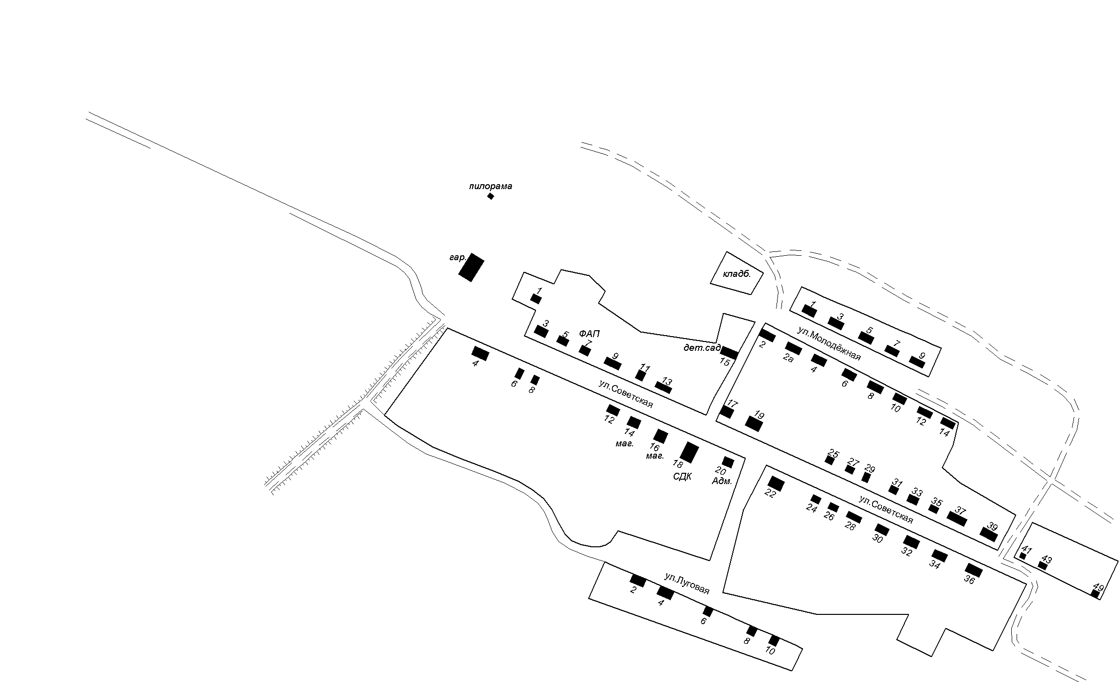

Приложение № 2
к постановлению главы
Малиновского сельсовета
от 20.12.2018 г № 112
село Раздольное

